DuoPower 10x50 EasyHook Angle K (2) DUOPOWER 10x50 EasyHook Angle K

fischerwerke

Eigenschaften

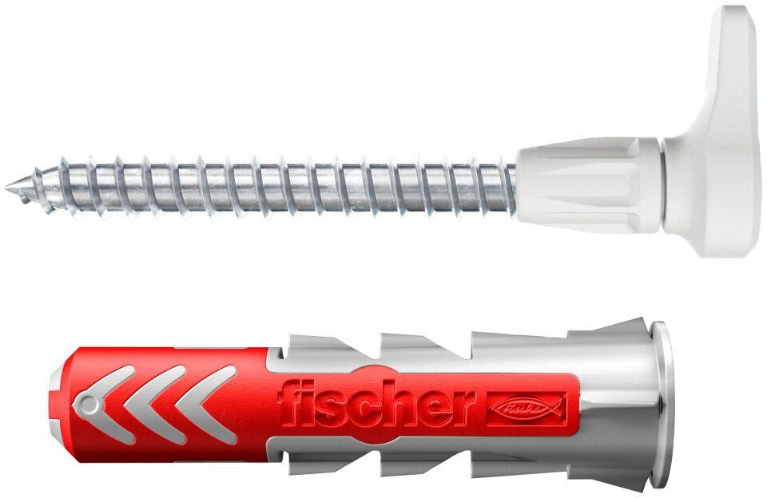

GTIN:

4048962405439

HAN:

557918

Werkstoff

Kunststoff

Länge (mm)

50,00

Durchmesser (mm)

10,00